Presseinformation

SABorganic: Nachhaltiges Kabeldesign im Öko-Mantel

SAB Bröckskes, ausgewiesener Experte in der Entwicklung und Fertigung von Spezialkabeln „Made in Germany“, wird dem Trend und der steigenden Nachfrage nach Produkten aus nachwachsenden Rohstoffen gerecht. Der Kabelhersteller aus Viersen hat eine neue, CO₂-reduzierte Modellreihe von Daten- und Steuerleitungen eingeführt. Die schleppkettenfähige, 60°/m-tordierbare Leitung verfügt über einen Außenmantel aus biobasiertem Polyurethan. Der neue Werkstoff wird aus kurzen, lokalen Lieferketten bezogen und besteht zu 45% aus nachwachsenden Rohstoffen. Dies vermindert den CO₂-Fußabdruck gegenüber vergleichbaren fossilen Produkten um durchschnittlich 25%. Dabei entsprechen die Produkteigenschaften der neuen, klimaverträglicheren Leitung denen herkömmlicher SAB-Schleppkettenleitungen wie der S 200. Die von SAB Bröckskes in den Ausführungen Control und Data angebotene SABorganic S 1000 ist standardmäßig in zahlreichen ungeschirmten sowie geschirmten Varianten mit drei bis zwanzig Adern in Querschnitten zwischen 0,14 mm² und 10,0 mm² erhältlich. Weitere Abmessungen sind nach Angaben des Herstellers auf Anfrage möglich. Durch die Halogenfreiheit und Flammwidrigkeit des neuen Mantelmaterials werden potenzielle Brandgefahren minimiert. Der Flammschutz entspricht der IEC 60332-1-2. Zudem ist SABorganic S 1000 beständig gegen mineralölbasierte Schmierstoffe und viele Chemikalien. Die neue Serie verfügt über eine Ozonbeständigkeit gemäß EN 50396, ist UV- und witterungsbeständig nach HD 605 sowie frei von lackbenetzungsstörenden Substanzen. Das CO₂-reduzierte Mantelmaterial von SAB lässt sich konstruktiv auch auf andere Produkte übertragen. Entscheidend sind hierbei die Anforderungen des Kunden und der spezifische Einsatzbereich der Leitung. Zur verbesserten Ökobilanz der Modellreihe tragen zusätzlich auch Energieeinsparungen durch vergleichsweise niedrige Verarbeitungstemperaturen und ein geringes, die Transportkosten senkendes Leitungsgewicht bei. Nicht eingerechnet in die CO₂-Reduzierung der SABorganic S 1000-Serie ist der stetig wachsende Anteil an selbst erzeugtem Strom aus erneuerbaren Energien. In den vergangenen Jahren hat das Unternehmen den Ausbau erneuerbarer Energien vorangetrieben. Mittlerweile deckt SAB rund ein Viertel seines Strombedarfs aus eigenen PV-Anlagen.

Vorgestellt wird die SABorganic S 1000 auf der diesjährigen SPS am SAB-Messestand in Halle 2/330.
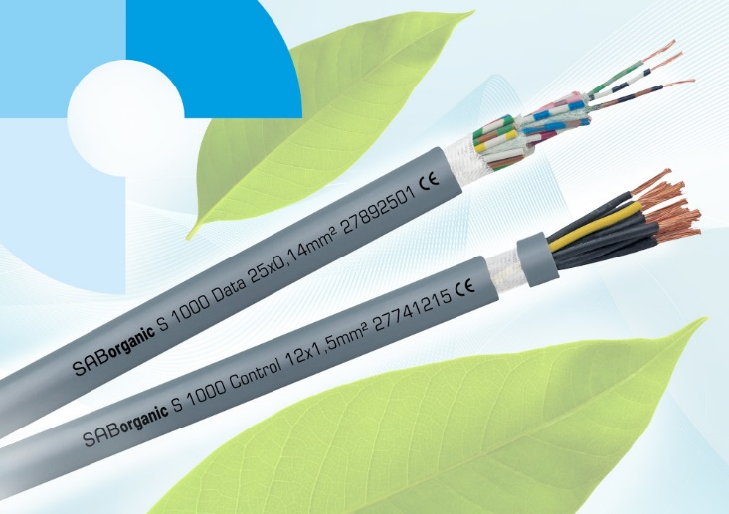
Bild: Neue Produktlinie SABorganic: Ökologisch nachhaltige Daten- und Steuerleitungen im CO₂-reduzierten Außenmantel aus 45% biobasiertem Polyurethan

Bilder: | sab_organic_2024_2000.jpg | Zeichen: | 2.394
Dateiname: | 202410013_pm_saborganic.docx | Datum: | 28.10.2024
Tags: | SAB Bröckskes, SABorganic S 1000, Datenleitung, Steuerleitung, CO2-Reduktion, biobasiertes PU, klimaverträgliches Polyurethan, Material Kabelmantel, ökologischeres Kabeldesign

Über SAB Bröckskes
Das 1947 von Peter Bröckskes in Viersen als Einmannbetrieb für den elektrischen Anlagenbau gegründete Unternehmen zählt heute mit mehr als 550 Beschäftigten und einem in über 100 Ländern erwirtschafteten Umsatz von über 134 Mio. Euro zu den weltweit führenden Spezialkabelherstellern. Das Portfolio der SAB Bröckskes GmbH & Co. KG umfasst neben Kabeln und Leitungen in unterschiedlichsten Materialausführungen auch die Kabelkonfektionierung sowie messtechnische Lösungen. Mit seinen komplett am Stammsitz Viersen entwickelten und gefertigten Produkten beliefert das Unternehmen zahlreiche Branchen von der Industrieautomation und Kommunikationstechnologie über Hersteller von Bau- und Agrarmaschinen, die Bahn- und Schifffahrtstechnik bis zur Medizintechnik. SAB Bröckskes ist mit seinen internationalen Vertretungen und Tochterunternehmen global aufgestellt und wurde bereits mehrfach mit der Auszeichnung "Bester Ausbildungsbetrieb in NRW" prämiert.

Kontakt:  SAB BRÖCKSKES GmbH & Co. KG  Sacir Adrovic  Grefrather Str. 204-212b  41749 Viersen  Tel.: +49 (0)2162 / 898-146  E-Mail: s.adrovic@sab-cable.com  Internet: www.sab-kabel.de |  | gii die Presse-Agentur GmbH  Christburger Str. 41  10405 Berlin  Tel.: 030 53 89 65-0  E-Mail: info@gii.de  Internet: www.gii.de

